「地球の反対側と私たちの未来 －「国際協力」と「働く」とは－」①
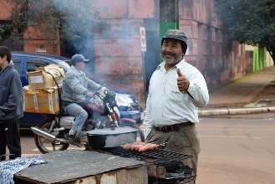
Ｑ１. 発展途上国って、どこの国？「発展途上」という言葉から
連想する国名を、思いつく限り下に書き出していこう！
＜発展途上国だと思う国＞

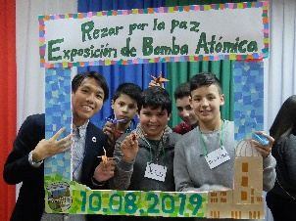

Ｑ２. 「世界に関する様々クイズ」を通して、世界と日本のちがいを感じよう！
君は果たして何問正解できるだろうか！？
※問題は全て３択クイズです。下の解答らんに①～③の数字を書いて答えよう！
第1問 |  | 第2問 |  | 第3問 |  | 第4問
第5問 |  | 第6問 |  | 第7問 |  | 第8問
第9問 |  | 第10問 |  | 第11問 |  | 合計 | /11

メモ欄

ふりかえり

組 番

